第 六 次 实 验 报 告

课程名称 | 内容安全实验
学生姓名 | 朱俊好 | 学号 | 2023335550135
学生姓名 | 黄乐尧 | 学号 | 2023302181263
学生姓名 | 肖精灵 | 学号 | 2023302181147

目录
一、实验内容 3
1.1 实验任务要求 3
1.2 需求分析 3
1.3 系统功能内容 3
1.4 各人分工 4
二、实验原理 4
2.1 BS 分层架构原理 4
2.2 人脸检测与人脸比对原理 5
2.3 活体检测与抗攻击原理 5
2.4 情绪分析原理与模型改进 6
2.5 数据安全与权限控制原理 6
三、实验步骤 6
3.1 项目初始化与 BS 架构搭建 7
3.1.1 创建应用入口 8
3.1.2 划分前端资源 8
3.1.3 封装算法模块 8
3.1.4 封装数据模块 8
3.1.5 封装权限模块 9
3.2 数据库表结构与基础账号实现 9
3.2.1 设计学生与账号关联 10
3.2.2 设计人脸样本 11
3.2.3 设计考勤与情绪记录 11
3.2.4 设计活动参与 11
3.2.5 设计审计与指标 12
3.3 登录认证与角色权限实现 13
3.3.1 登录校验 13
3.3.2 接口权限保护 14
3.4 人脸库导入、样本管理与特征入库实现 14
3.4.1 命令行批量导入管线 15
3.4.2 多样本聚合识别 15
3.5 基础考勤接口与活体检测实现 16
3.5.1 随机挑战生成 17
3.5.2 多帧活体检测 17
3.6 考勤记录查询、导出与前后端数据联动实现 18
3.6.1 角色过滤查询 18
3.6.2 Excel 导出 19
3.7 合照识别、教师确认与活动统计实现 19
3.7.1 合照批量识别管线 20
3.7.2 教师确认名单 21
3.8 情绪识别模型接入与改进实现 21
3.8.1 EmotiEffLib 延迟加载与推理 22
3.8.2 三级 fallback 与稳定化 22
3.9 安全自测、异常处理与验收脚本实现 23
3.9.1 无摄像头样本攻击自测 23
3.9.2 最终验收脚本 24
四、实验结果 24
4.1 代码结构与可运行性结果 24
4.2 需求实现分析 25
4.3 实验总结 26

一、实验内容

1.1 实验任务要求
以内容安全领域的人脸识别、活体检测技术为核心，结合 BS 架构开发一套功能完整、安全可靠的班级考勤系统。系统不仅要完成日常考勤，还要融入班级/活动合照学生识别、学生面部情绪分析、数据统计、异常处理和文档测试。
评分标准共 100 分，其中架构要求 10 分，核心功能 60 分，实验报告与源码 30 分。核心功能包括基础考勤 25 分、合照识别 9 分、情绪分析 8 分和系统安全 18 分。

1.2 需求分析
需求类别 | 具体需求 | 本项目实现
基础考勤 | 浏览器摄像头采集学生人脸，后端完成活体检测、人脸库比对并返回考勤结果 | 前端使用 getUserMedia 调用摄像头，后端 /api/attendance/check 接收多帧并写入 attendance_records
人脸库管理 | 支持班级人脸库批量导入、单个添加、删除、修改 | 支持 students CRUD、face_data 批量导入、样本上传、样本查看/删除、摄像头补采样本
合照识别 | 上传 10-50 人合照并生成含学号、姓名的活动参与名单 | /api/group/recognize 批量检测人脸、匹配学生、生成标注图和候选名单，教师确认后写入参与表
情绪分析 | 考勤和合照识别时同步分析表情，记录并统计情绪 | core/vision.py 中 analyze_emotion 优先调用 EmotiEffLib，结果写入 emotion_records 并在报表页统计
系统安全 | 抵御照片、视频伪造攻击，实现权限和异常防护 | 随机动作挑战、多帧运动/重复帧检测、随机打光、90 秒挑战过期、教师/学生 RBAC、异常 JSON 返回
报告与源码 | 提交课程设计报告、可部署源码和说明文档 | README、验收清单、测试脚本、分工说明和本实验报告共同支撑验收

1.3 系统功能内容
教师登录后可以管理学生、人脸样本、考勤记录、合照识别、统计报表、安全自测和验收清单；学生登录后只能查看本人相关记录。
基础考勤提供手动抓拍预检和正式活体打卡。手动预检仅展示质量、候选匹配和情绪，不写入考勤；正式打卡必须完成随机动作挑战。
合照识别支持上传班级或活动合照，对照片中多个人脸进行检测、逐人匹配、情绪识别和标注，并通过教师确认形成活动参与名单。
统计报表汇总考勤记录、活动参与频次和情绪分布，可用于课程验收时展示系统的数据闭环。
安全自测页面提供静态照片/重复帧攻击自测和随机挑战抗视频说明，解决现场摄像头或环境不稳定时的演示兜底问题。

1.4 各人分工
成员 | 分工部分 | 主要完成任务
肖精灵 | 基础考勤 + 活体打卡 + 考勤异常处理 | 摄像头调用、手动预检、随机动作活体、考勤记录查询、挑战过期和异常处理说明
黄乐尧 | 数据库 + 权限 + 人脸库管理 + 部署导出 | 数据库表设计、登录认证、教师/学生权限、人脸样本维护、Excel 导出、部署说明和分工整理
朱俊好 | 合照识别 + 情绪分析 + 算法评测 + 安全自测 | 人脸检测与识别、合照批量识别、情绪分析、活动统计、10/50 人合照测试和安全自测

二、实验原理

2.1 BS 分层架构原理
BS 架构将系统划分为浏览器端、服务器端和数据存储端。浏览器端负责摄像头采集、图片上传、交互状态展示和图表渲染；服务器端通过 Flask 提供统一 JSON API，集中处理认证、权限、活体检测、人脸识别、情绪分析、文件存储和 Excel 导出；数据层使用 SQLite 保存学生、用户、人脸样本、考勤记录、情绪记录、活动参与和审计日志。
层次 | 文件 | 职责
表现层 | templates/index.html、static/css/app.css、static/js/app.js | 页面结构、样式、摄像头调用、合照上传、图表与结果展示
接口层 | app.py | 登录、学生管理、考勤、合照识别、统计、安全自测等 API 路由
算法层 | core/vision.py | 人脸检测、特征提取、人脸比对、活体检测、情绪识别、合照标注
安全层 | core/security.py | 当前用户获取、登录校验、角色权限装饰器
数据层 | core/db.py、data/app.db | 数据库初始化、默认账号、业务表和审计日志

2.2 人脸检测与人脸比对原理
系统使用 OpenCV Haar Cascade 完成人脸检测。Haar 特征通过矩形区域灰度差描述人脸局部结构，级联分类器逐层筛除非人脸区域，适合在普通笔记本上快速运行。为提高合照场景的稳定性，检测结果会进行尺寸归一化、侧脸补充检测和非极大值抑制，减少重复框。
在人脸比对阶段，系统对人脸裁剪图进行灰度化、直方图均衡和尺寸归一化，然后提取 LBP 纹理直方图、分块纹理、HOG/DCT 与低频结构特征，拼接后进行 L2 归一化，形成可比较的特征向量。识别时采用余弦相似度，并按学生聚合多张样本得分；阈值、最高分、TopK 均值和第一/第二候选分差共同降低误识别风险。

2.3 活体检测与抗攻击原理
仅凭单张人脸照片容易被打印照片、屏幕照片或预录视频攻击绕过。系统因此将正式考勤设计为“随机挑战 + 多帧采集 + 后端复核”。后端从动作池中随机生成 3 组挑战，每组限时采集多帧，只有检测到当前动作特征后才进入下一组。
检测维度 | 原理 | 防护作用
随机动作 | 从向左/向右、靠近/远离、点头、眨眼、张嘴、转头、随机打光等动作中生成限时挑战 | 预录视频难以提前覆盖所有随机序列
多帧运动 | 比较人脸中心、面积、姿态、眼口区域和帧间差异 | 静态照片和重复帧缺少真实时序变化
质量检测 | 计算清晰度、亮度、对比度、纹理等指标 | 降低模糊图、过暗图、屏幕反拍图通过概率
挑战过期 | challenge 存入 session，并设置 90 秒有效期 | 减少请求重放和旧挑战复用风险
随机打光 | 前端叠加随机颜色边框/光照提示，后端检查响应 | 提高对屏幕重放和静态素材攻击的约束

2.4 情绪分析原理与模型改进
情绪分析的目标是在考勤和合照识别过程中，对每张检测到的人脸进行表情分类，并记录 emotion、confidence、scene、识别时间等信息。系统早期使用的模型较旧，普通课堂摄像头画面中的弱表情、阴影和正脸证件照容易被长期判为 normal/neutral，导致统计结果区分度不足。
后续版本优先接入 EmotiEffLib 的 EfficientNet-B0 ONNX 模型 enet_b0_8_best_vgaf。core/vision.py 中通过 _get_emotion_recognizer 延迟加载模型，analyze_emotion 会优先调用 _emotiefflib_emotion；若依赖不可用，则回退 DeepFace 或启发式方法。模型输入前将 OpenCV BGR 图像转换为 RGB，并通过 _stabilize_emotion 对低置信或嘴部几何不支持的 surprise 输出进行稳定化，必要时回退到 neutral、启发式结果或第二候选类别。
阶段 | 表现 | 处理方式 | 效果
初始版本 | 情绪结果常集中为 normal/neutral | 主要依赖启发式模型 | 可完成记录，但统计图缺少区分度
改进版本 | 引入 EmotiEffLib EfficientNet-B0 ONNX | 优先使用 enet_b0_8_best_vgaf，输出 emotion、confidence、scores 和 engine | 情绪分类更稳定，前端可展示实际模型引擎和置信度
兜底机制 | 模型未安装或加载失败 | 自动回退 DeepFace/启发式并返回 diagnostics | 不影响考勤与合照主流程运行

2.5 数据安全与权限控制原理
系统采用基于角色的访问控制。教师角色可以管理学生、人脸库、合照、统计和导出；学生角色只能查看本人考勤、活动与情绪记录。后端通过 require_login 和 require_role 装饰器强制校验，而不是只在前端隐藏按钮。storage 文件访问也需要检查路径和用户权限，防止越权访问他人样本。

三、实验步骤
本部分将结合程序运行流程逐步分析各模块的设计思路和代码实现，说明项目如何从实验要求落地为可运行系统。

3.1 项目初始化与 BS 架构搭建
设计目标是先建立清晰的 Browser/Server 分层结构，使前端页面、后端接口、视觉算法和数据库互相解耦。项目入口为 app.py，create_app() 创建 Flask 应用并注册全部 API；templates/index.html 提供单页应用骨架，static/js/app.js 负责浏览器端交互，core/vision.py、core/db.py、core/security.py 分别承担算法、数据和权限职责。
实现步骤 | 代码位置 | 实现分析
创建应用入口 | app.py::create_app() | 初始化 Flask、配置 secret_key、注册页面路由和 /api/* JSON 接口，使所有业务从统一入口进入
划分前端资源 | templates/index.html、static/css/app.css、static/js/app.js | HTML 只负责结构，CSS 负责界面风格，JS 负责摄像头采集、API 请求和结果渲染
封装算法模块 | core/vision.py | 将人脸检测、特征提取、活体检测、情绪识别、合照标注放到独立模块，避免 API 路由堆积算法细节
封装数据模块 | core/db.py | 通过 SCHEMA 定义数据库表，db() 上下文管理事务，保证提交和回滚逻辑一致
封装权限模块 | core/security.py | 通过 current_user、require_login、require_role 实现登录态和角色控制

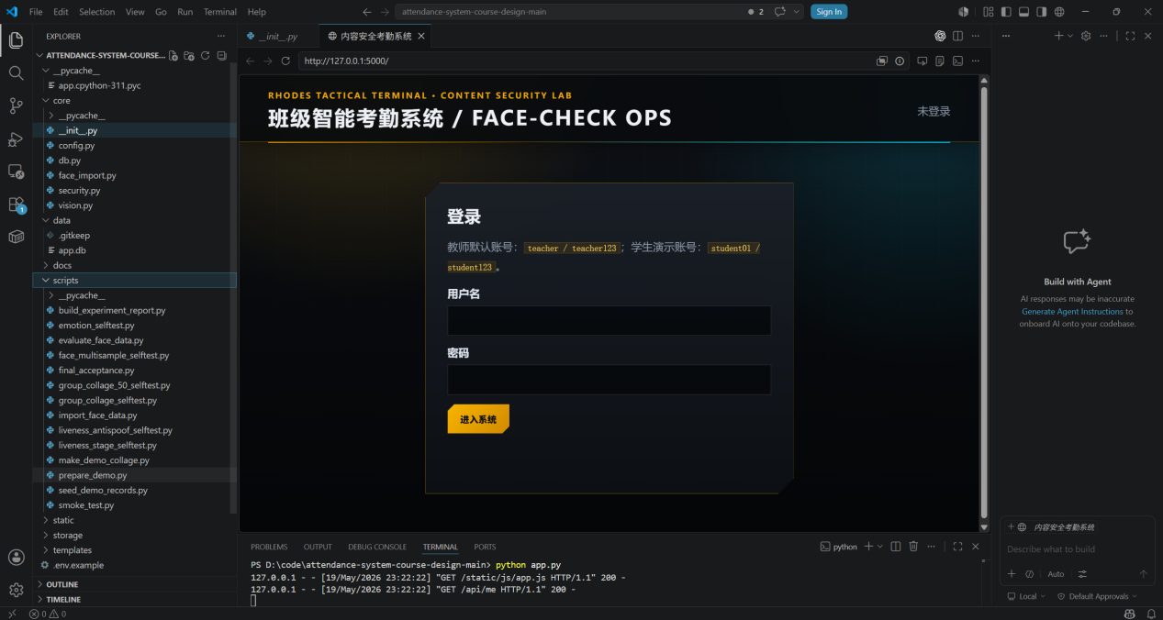图 1 项目目录结构与教师端首页

3.1.1 创建应用入口
def create_app() -> Flask:
app = Flask(__name__, static_folder="static", template_folder="templates")
app.secret_key = SECRET_KEY
app.config["MAX_CONTENT_LENGTH"] = UPLOAD_MAX_MB * 1024 * 1024
init_db(seed=True)
# ... 注册 / 页面路由和全部 /api/* JSON 接口 ...
return app
初始化 Flask 并配置密钥和上传限制，init_db(seed=True) 自动建表并写入演示账号，所有接口从统一入口注册。

3.1.2 划分前端资源
<link rel="stylesheet" href="/static/css/app.css" />
...
<script src="/static/js/app.js"></script>
async function api(url, options = {}) {
const res = await fetch(url, { credentials: 'same-origin', ...options });
const data = ... ; return data;
}
async function startCamera() {
mediaStream = await navigator.mediaDevices.getUserMedia({ video: {...} });
}
HTML 只负责页面结构，CSS 独立管理风格，JS 封装 API 请求和摄像头采集等交互逻辑。

3.1.3 封装算法模块
def detect_faces(img, min_size=64) -> list[FaceBox]: ...
def face_embedding(face_img) -> list[float]: ...
def analyze_liveness(frames, actions, challenge_steps) -> dict: ...
def analyze_emotion(face_img) -> dict: ...
def recognize(embedding, samples, threshold, margin) -> dict: ...
def annotate_group_image(img, results) -> Path: ...
检测、特征提取、活体检测、情绪识别、合照标注各自独立，API 路由只负责调用，不堆积算法细节。

3.1.4 封装数据模块
SCHEMA = r"""
CREATE TABLE IF NOT EXISTS students (...);
CREATE TABLE IF NOT EXISTS users (..., role TEXT CHECK(role IN ('teacher','student')), ...);
CREATE TABLE IF NOT EXISTS face_samples (...);
CREATE TABLE IF NOT EXISTS attendance_records (...);
CREATE TABLE IF NOT EXISTS emotion_records (...);
CREATE TABLE IF NOT EXISTS activities (...);
CREATE TABLE IF NOT EXISTS activity_participants (...);
CREATE TABLE IF NOT EXISTS audit_logs (...);
"""

@contextmanager
def db():
conn = get_conn()
try: yield conn; conn.commit()
except Exception: conn.rollback(); raise
finally: conn.close()
SCHEMA 统一定义全部表结构；db() 上下文管理器封装事务提交和回滚逻辑。

3.1.5 封装权限模块
def current_user() -> dict | None:
uid = session.get("user_id")
# JOIN users + students 查询当前用户身份信息 ...

def require_login(fn):
@wraps(fn)
def wrapper(*args, **kwargs):
if not session.get("user_id"):
return jsonify({"ok": False, "error": "请先登录"}), 401
return fn(*args, **kwargs)
return wrapper

def require_role(*roles):
@wraps(fn)
def wrapper(*args, **kwargs):
if current_user()["role"] not in roles:
return jsonify({"ok": False, "error": "权限不足"}), 403
return fn(*args, **kwargs)
return wrapper
current_user() 读取会话态，require_login 和 require_role 以装饰器实现登录校验和角色控制。

3.2 数据库表结构与基础账号实现
系统首先需要稳定的数据底座。core/db.py 中用 SCHEMA 集中定义 students、users、face_samples、attendance_records、emotion_records、activities、activity_participants、audit_logs 和 demo_metrics。init_db() 在应用启动时创建表结构，seed_demo_data() 写入教师账号和两个学生演示账号。
实现步骤 | 代码位置 | 实现分析
设计学生与账号关联 | students、users 表 | users.student_id 外键关联 students.id；教师账号 student_id 为空，学生账号绑定本人学生记录
设计人脸样本 | face_samples 表 | 每条样本保存 student_id、image_path、embedding、quality，支持一名学生多样本聚合识别
设计考勤与情绪记录 | attendance_records、emotion_records 表 | 考勤表保存正式结果，情绪表按 scene 区分 attendance/group，便于统计
设计活动参与 | activities、activity_participants 表 | 合照识别创建活动记录，确认后的名单写入参与表，用于活动频次统计
设计审计与指标 | audit_logs、demo_metrics 表 | 关键操作可追踪，自测脚本可记录演示指标

实现时没有把数据库操作散落在各处，而是通过 db() 上下文管理连接和事务。业务接口在完成新增、修改、识别、确认等关键动作后调用 log_action()，将操作人、动作和细节写入 audit_logs，为权限防护和现场解释提供依据。
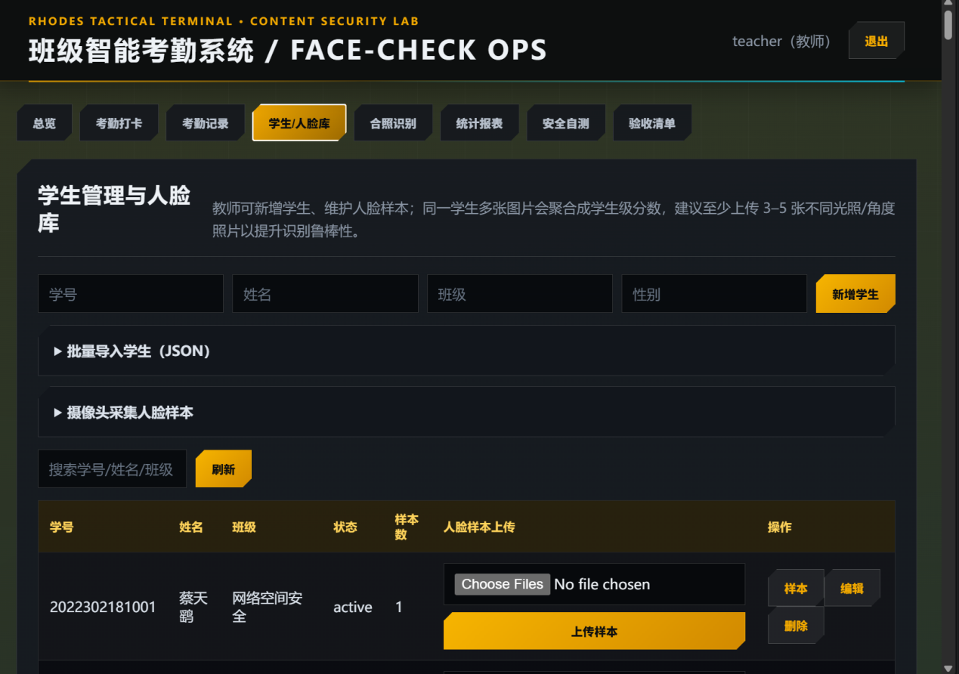
图 2 学生/人脸库页面

3.2.1 设计学生与账号关联
CREATE TABLE IF NOT EXISTS students (
id INTEGER PRIMARY KEY AUTOINCREMENT,
student_no TEXT NOT NULL UNIQUE,
name TEXT NOT NULL,
class_name TEXT DEFAULT '',
gender TEXT DEFAULT '',
status TEXT NOT NULL DEFAULT 'active',
...
);

CREATE TABLE IF NOT EXISTS users (
id INTEGER PRIMARY KEY AUTOINCREMENT,
username TEXT NOT NULL UNIQUE,
password_hash TEXT NOT NULL,
role TEXT NOT NULL CHECK(role IN ('teacher','student')),
student_id INTEGER,
FOREIGN KEY(student_id) REFERENCES students(id) ON DELETE SET NULL
);
users.student_id 外键关联 students.id；教师账号 student_id 为空，学生账号绑定本人记录，实现一人一账号。

3.2.2 设计人脸样本
CREATE TABLE IF NOT EXISTS face_samples (
id INTEGER PRIMARY KEY AUTOINCREMENT,
student_id INTEGER NOT NULL,
image_path TEXT NOT NULL,
embedding TEXT NOT NULL,
quality REAL NOT NULL DEFAULT 0,
created_at TEXT NOT NULL,
FOREIGN KEY(student_id) REFERENCES students(id) ON DELETE CASCADE
);
每条样本保存 student_id、image_path、embedding、quality，一名学生多张样本聚合识别，删除学生时级联清理样本。

3.2.3 设计考勤与情绪记录
CREATE TABLE IF NOT EXISTS attendance_records (
id INTEGER PRIMARY KEY AUTOINCREMENT,
student_id INTEGER,
student_no TEXT DEFAULT '',
name TEXT DEFAULT '',
status TEXT NOT NULL,
liveness_pass INTEGER NOT NULL DEFAULT 0,
liveness_score REAL NOT NULL DEFAULT 0,
face_score REAL NOT NULL DEFAULT 0,
emotion TEXT DEFAULT '',
captured_at TEXT NOT NULL,
source TEXT NOT NULL DEFAULT 'webcam',
note TEXT DEFAULT ''
);

CREATE TABLE IF NOT EXISTS emotion_records (
id INTEGER PRIMARY KEY AUTOINCREMENT,
student_id INTEGER,
student_no TEXT DEFAULT '',
name TEXT DEFAULT '',
emotion TEXT NOT NULL,
confidence REAL NOT NULL DEFAULT 0,
scene TEXT NOT NULL,
image_path TEXT DEFAULT '',
captured_at TEXT NOT NULL
);
考勤表保存活体分、人脸分、状态和备注；情绪表以 scene 字段区分 attendance/group，便于按场景统计。

3.2.4 设计活动参与
CREATE TABLE IF NOT EXISTS activities (
id INTEGER PRIMARY KEY AUTOINCREMENT,
title TEXT NOT NULL,
image_path TEXT NOT NULL,
annotated_path TEXT DEFAULT '',
created_by INTEGER,
created_at TEXT NOT NULL
);

CREATE TABLE IF NOT EXISTS activity_participants (
id INTEGER PRIMARY KEY AUTOINCREMENT,
activity_id INTEGER NOT NULL,
student_id INTEGER,
student_no TEXT DEFAULT '',
name TEXT DEFAULT '',
face_score REAL NOT NULL DEFAULT 0,
emotion TEXT DEFAULT '',
created_at TEXT NOT NULL,
FOREIGN KEY(activity_id) REFERENCES activities(id) ON DELETE CASCADE
);
合照识别创建活动记录，确认后的名单写入参与表，用于活动频次统计和情绪分析。

3.2.5 设计审计与指标
CREATE TABLE IF NOT EXISTS audit_logs (
id INTEGER PRIMARY KEY AUTOINCREMENT,
user_id INTEGER,
action TEXT NOT NULL,
detail TEXT DEFAULT '',
created_at TEXT NOT NULL
);

CREATE TABLE IF NOT EXISTS demo_metrics (
id INTEGER PRIMARY KEY AUTOINCREMENT,
metric_key TEXT NOT NULL UNIQUE,
metric_value REAL NOT NULL,
sample_size INTEGER NOT NULL DEFAULT 0,
detail TEXT DEFAULT '',
updated_at TEXT NOT NULL
);
@contextmanager
def db():
conn = get_conn()
try:
yield conn
conn.commit()
except Exception:
conn.rollback()
raise
finally:
conn.close()

def log_action(conn, user_id, action, detail=""):
if not isinstance(detail, str):
detail = json.dumps(detail, ensure_ascii=False)
conn.execute(
"INSERT INTO audit_logs(user_id,action,detail,created_at) VALUES(?,?,?,?)",
(user_id, action, detail, now_iso()),
)
audit_logs 记录关键操作（登录、学生增删、考勤打卡等），demo_metrics 记录自测指标。db() 封装事务，log_action() 将操作人、动作和详情写入审计日志。

3.3 登录认证与角色权限实现
权限设计采用后端强校验，而不是仅依靠前端隐藏按钮。登录接口 /api/login 调用 verify_user() 校验用户名和密码哈希，成功后将 user_id 写入 session。后续接口通过 current_user() 从 session 取出当前用户，并根据 role 判断教师或学生权限。
实现步骤 | 代码位置 | 实现分析
登录校验 | app.py::login()、core/security.py::verify_user() | 使用 werkzeug.security.check_password_hash 校验密码，避免明文密码存储
登录态维护 | Flask session | 登录成功写入 session['user_id']，退出时清空 session
接口登录保护 | require_login() | 未登录请求统一返回 401 和“请先登录”
教师权限保护 | require_role('teacher') | 学生访问教师接口时返回 403，避免越权管理学生、人脸库和合照
学生数据过滤 | 考勤/统计查询接口 | 学生账号只能查询与本人 student_id 对应的数据，即使构造参数也不能越权查看他人记录

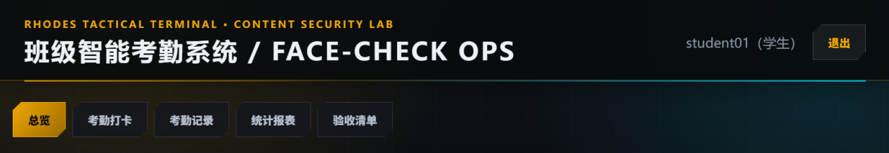
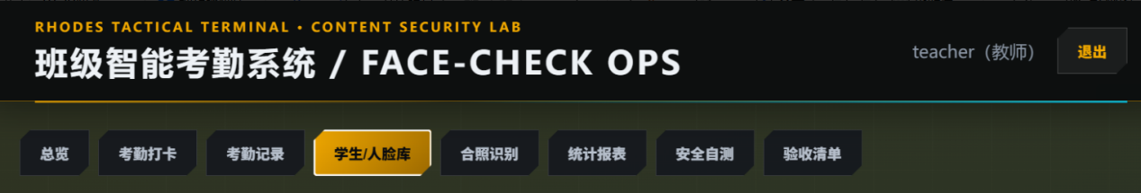
图 3 教师与学生权限差异

3.3.1 登录校验
# app.py
@app.post("/api/login")
def login():
payload = request.get_json(silent=True) or request.form
username = (payload.get("username") or "").strip()
password = payload.get("password") or ""
user = verify_user(username, password)
if not user:
return jsonify({"ok": False, "error": "用户名或密码错误"}), 401
session.clear()
session["user_id"] = user["id"]
...

# security.py
def verify_user(username, password):
with db() as conn:
user = conn.execute(
"SELECT id,username,password_hash,role,student_id FROM users WHERE username=?",
(username.strip(),),
).fetchone()
if user and check_password_hash(user["password_hash"], password):
return user
return None
verify_user() 用 werkzeug.security.check_password_hash 校验，避免明文密码存储；登录成功清空旧 session 并写入 user_id。

3.3.2 接口权限保护
def require_login(fn):
@wraps(fn)
def wrapper(*args, **kwargs):
if not session.get("user_id"):
return jsonify({"ok": False, "error": "请先登录"}), 401
return fn(*args, **kwargs)
return wrapper

def require_role(*roles):
def decorator(fn):
@wraps(fn)
def wrapper(*args, **kwargs):
user = current_user()
if not user:
return jsonify({"ok": False, "error": "请先登录"}), 401
if user["role"] not in roles:
return jsonify({"ok": False, "error": "权限不足"}), 403
return fn(*args, **kwargs)
return wrapper
return decorator
require_login 拦截未登录返回 401；require_role('teacher') 对学生请求返回 403；路由装饰时声明即可（如 @require_role("teacher")），业务代码无需重复判断。

3.4 人脸库导入、样本管理与特征入库实现
人脸库是考勤和合照识别的基础。系统同时提供命令行导入和前端上传两种入口：scripts/import_face_data.py 适合批量导入老师授权照片，app.py 中的 /api/students/<id>/faces、/api/students/<id>/face-from-camera 和 /api/students/faces/bulk 适合教师在页面中维护样本。
实现步骤 | 代码位置 | 实现分析
解析学生信息 | core/face_import.py、scripts/import_face_data.py | 按“学号-姓名-专业-性别”解析文件名，自动创建或更新 students 记录
读取上传图片 | image_from_upload()、read_image_path() | 统一将本地文件或浏览器上传文件转换为 OpenCV 图像矩阵
检测并裁剪人脸 | detect_faces()、crop_face() | Haar 检测人脸框，选择清晰人脸并裁剪为标准区域
提取特征向量 | face_embedding() | 灰度归一化后提取 LBP、HOG/DCT、低频结构等特征并 L2 归一化
写入样本表 | face_samples 表 | 保存图片相对路径、embedding JSON 和 quality 分数，后续识别按学生聚合多样本

该设计使得人脸识别不依赖单张照片。每个学生可以补充多张不同光照、角度和表情的样本，识别时 recognize() 会综合最高分、TopK 均值、样本稳定性和第一/第二候选分差，降低单样本偶然误匹配。

3.4.1 命令行批量导入管线
for img_path in images:
meta = parse_student_image_filename(img_path) # 解析"学号-姓名-专业-性别"
# 自动创建或更新 students 记录 ...
img = read_image_path(img_path)
emb, box, quality = embedding_from_image(img) # 检测 + 特征提取
face_crop = crop_face(img, box, pad=0.22) # 裁剪标准人脸
saved = save_image(face_crop, FACES_DIR / str(student_id), ...)
conn.execute(
"INSERT INTO face_samples(student_id,image_path,embedding,quality,created_at) VALUES(...)",
(student_id, rel_saved, json.dumps(emb), quality, ts),
)
解析文件名自动建学生 → 读图 → 检脸 → 裁剪 → 提取特征 → 写入样本表，一条龙完成。

3.4.2 多样本聚合识别
def recognize(embedding, samples, threshold=0.70, margin=0.0):
# 按 student_id 分组，计算最佳单样本分、TopK 均值、质量加权质心分
for bucket in by_student.values():
best_score = float(sorted_scores[0])
topk_mean = float(np.mean(topk))
centroid = np.average(embeddings, axis=0, weights=q_weights)
centroid_score = float(np.dot(query, centroid))
aggregate_score = min(1.0, max(best_score, 0.68*best_score + 0.18*topk_mean + 0.14*centroid_score + support_bonus))
matched = bool(best["score"] >= threshold and gap >= margin)
一名学生多张样本综合评分，避免单张照片角度/光照偏差导致误匹配，margin 参数确保第一名与第二名有足够区分度。

3.5 基础考勤接口与活体检测实现
基础考勤是系统主流程，代码上分为生成挑战、前端采帧、单阶段检测、最终提交、结果入库五个环节。app.py::attendance_challenge() 从动作池生成随机挑战并写入 session；前端 app.js 根据挑战采集多帧；app.py::attendance_check() 最终调用 analyze_liveness()、recognize() 和 analyze_emotion() 完成考勤闭环。
实现步骤 | 接口 | 实现分析
生成随机挑战 | /api/attendance/challenge | 后端生成 3 组随机动作、随机打光和过期时间，存入 session 防止旧挑战复用
前端多帧采集 | static/js/app.js | 浏览器 getUserMedia 获取视频流，按挑战阶段抓取多帧 base64 图像提交后端
阶段活体检测 | /api/attendance/liveness-stage | 检测单阶段动作是否完成，成功后前端进入下一阶段
最终活体复核 | analyze_liveness() | 综合人脸中心移动、面积变化、眼口区域、重复帧、帧差、质量分和随机打光响应
人脸匹配与情绪 | recognize()、analyze_emotion() | 活体通过后再做人脸库比对和情绪分类，避免照片绕过正式考勤
考勤入库 | attendance_records 表 | 写入 student_no、name、status、liveness_score、face_score、emotion、captured_at 等字段

系统还专门保留 /api/attendance/preview 手动预检接口。该接口只用于质量、候选匹配和情绪预览，不写 attendance_records，因此不会成为绕过活体检测的入口。正式考勤必须走 challenge -> multi-frame -> liveness -> recognize -> record 的完整链路。
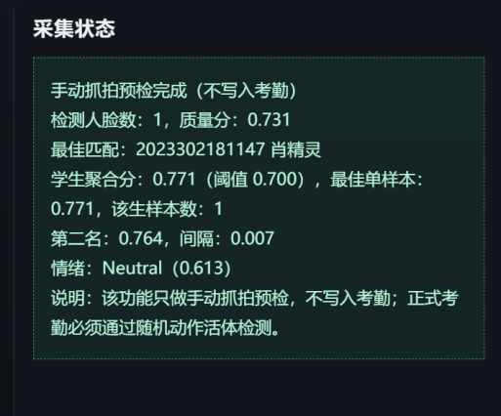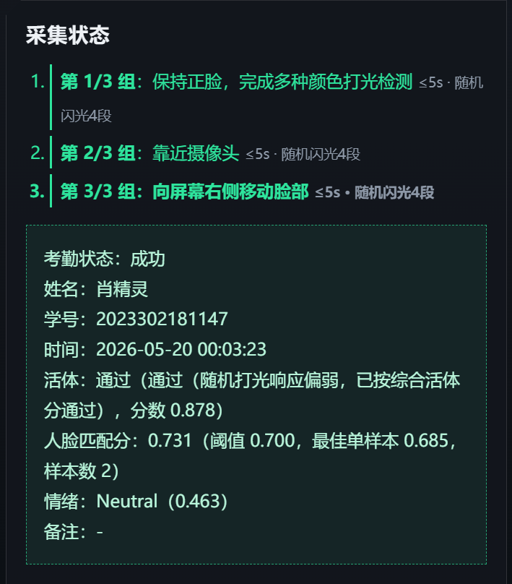
图 4 手动抓拍预检结果 图 5 正式活体打卡与考勤结果

3.5.1 随机挑战生成
@app.get("/api/attendance/challenge")
@require_login
def attendance_challenge():
session.pop("attendance_challenge", None)
actions = random.sample(LIVENESS_ACTION_POOL, LIVENESS_GROUP_COUNT)
if "flash_response" not in actions:
actions[random.randrange(LIVENESS_GROUP_COUNT)] = "flash_response"
flash_sequences = [_random_flash_sequence() for _ in range(LIVENESS_GROUP_COUNT)]
challenge = {
"id": f"ch_{int(now)}_{random.randint(1000,9999)}",
"actions": actions,
"flash_sequences": flash_sequences,
"created_at": time.time(),
"group_timeout_seconds": LIVENESS_GROUP_TIMEOUT_SECONDS,
"ttl_seconds": LIVENESS_CHALLENGE_TTL_SECONDS,
}
session["attendance_challenge"] = challenge
...
每次从 10 种动作池随机抽 3 组，保证至少一组随机闪光（flash_response）；挑战写入 session 并设 90 秒过期，防止旧挑战复用。

3.5.2 多帧活体检测
def analyze_liveness(frames, actions, challenge_steps=None):
for item in frames:
img = image_from_base64(item.get("image", ""))
faces = detect_faces(img, min_size=70)
# 记录每帧的人脸中心、面积、闭眼/张嘴/偏转、归一化纹理等 ...
observations.append({ "cx": ..., "cy": ..., "area": ..., "mouth_open": ..., ... })

# 按 stage 分组，取 early vs late 帧对比
for stage in by_stage:
early = rows[:k]; late = rows[-k:]
dx = late_cx - early_cx; area_ratio = late_area / early_area
# 根据 action 判断：左移、右移、靠近、远离、点头、眨眼、张嘴、转头、闪光响应

# 防伪造：重复帧检测、归一化人脸刚性判定、摩尔纹/高光检测、随机闪光响应校验
static_replay = unique_ratio < 0.35 and avg_frame_diff < 0.003
rigid_planar_replay = motion_extent > 0.035 and avg_crop_diff < 0.0045
flash_check = _flash_response_check(seen, challenge_steps)
...
按 stage 分组比对 early/late 帧的位置、面积、纹理变化；同时系统将重复静态帧、刚性平面翻拍/屏幕打印风险、随机闪光元数据不一致作为硬性拒绝条件；随机闪光响应参与综合活体评分，在普通教室光照较弱时会给出软警告，但仍保留对预录视频和篡改元数据的约束。

3.6 考勤记录查询、导出与前后端数据联动实现
考勤结果写入数据库后，需要支持查询、筛选和导出。app.py::attendance_records() 根据当前用户角色拼接查询条件：教师账号可按学号和日期筛选全班记录，学生只能查看本人记录。app.py::attendance_export() 使用 openpyxl 将同样权限范围内的数据生成 Excel 文件。
实现步骤 | 代码位置 | 实现分析
构造筛选条件 | attendance_records() | 读取 student_no、start、end 参数，并结合当前 role 限制结果范围
返回 JSON 数据 | app.py -> static/js/app.js | 后端返回统一 JSON，前端渲染为考勤记录表格
导出 Excel | attendance_export() | 使用 openpyxl 创建工作簿并写入表头、记录行和算法分数字段
权限复用 | require_login + SQL 条件 | 导出接口与查询接口保持同一权限逻辑，避免学生导出他人数据

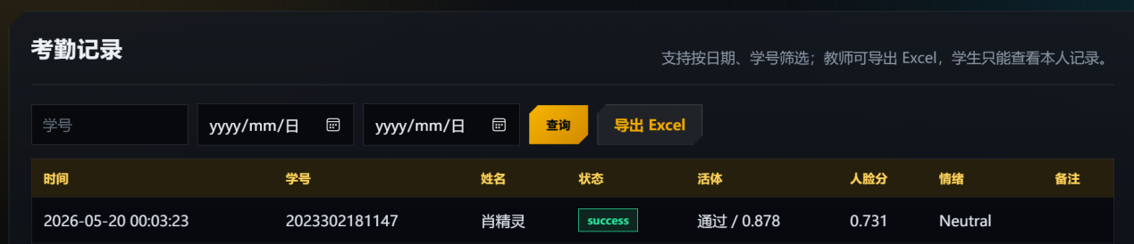
图 6 考勤记录查询与 Excel 导出

3.6.1 角色过滤查询
@app.get("/api/attendance")
@require_login
def attendance_records():
user = current_user()
clauses, params = [], []
if student_no:
clauses.append("student_no LIKE ?"); params.append(f"%{student_no}%")
if start:
clauses.append("captured_at >= ?"); params.append(start)
if end:
clauses.append("captured_at <= ?"); params.append(end)
if user["role"] == "student":
clauses.append("student_id = ?"); params.append(user["student_id"])
sql = "SELECT * FROM attendance_records"
if clauses:
sql += " WHERE " + " AND ".join(clauses)
sql += " ORDER BY captured_at DESC LIMIT 300"
with db() as conn:
rows = conn.execute(sql, params).fetchall()
return jsonify({"ok": True, "records": rows})
教师按学号/日期筛选全班记录，学生账号自动追加 student_id 过滤，构造参数无法越权。

3.6.2 Excel 导出
@app.get("/api/attendance/export")
@require_login
def attendance_export():
user = current_user()
with db() as conn:
if user["role"] == "student":
rows = conn.execute("... WHERE student_id=?", (user["student_id"],)).fetchall()
else:
rows = conn.execute("SELECT * FROM attendance_records ORDER BY captured_at DESC").fetchall()
wb = Workbook()
ws = wb.active
ws.append(["ID", "学号", "姓名", "状态", "活体通过", "活体分", "人脸分", "情绪", "时间", "来源", "备注"])
for r in rows:
ws.append([r["id"], r["student_no"], r["name"], r["status"], ...])
bio = io.BytesIO(); wb.save(bio); bio.seek(0)
return send_file(bio, download_name="attendance_records.xlsx", as_attachment=True, ...)
导出复用与查询相同的权限逻辑（学生只能导出本人），openpyxl 生成 xlsx 并自动设置列宽。

3.7 合照识别、教师确认与活动统计实现
合照识别是从单人考勤扩展到多人活动参与统计的模块。教师账号上传合照后，/api/group/recognize 调用 detect_faces() 批量检测人脸，对每个 face box 裁剪人脸、提取特征、调用 recognize() 匹配学生，同时调用 analyze_emotion() 记录情绪。系统随后生成 annotated_path 标注图，并创建 activities 记录。
实现步骤 | 代码位置 | 实现分析
接收合照上传 | app.py::group_recognize() | 读取 multipart 图片并保存到 storage/uploads，建立活动原图记录
多人脸检测 | detect_faces() | 对整张合照检测多个 FaceBox，并通过 NMS 去除重复框
逐脸识别 | crop_face()、face_embedding()、recognize() | 每张脸独立匹配人脸库，返回 student_no、name、face_score 和候选信息
同步情绪识别 | analyze_emotion() | 每张脸都记录 emotion 和 confidence，写入 emotion_records 的 group 场景
生成标注图 | annotate_group_image() | 在合照上绘制人脸框、姓名和情绪，保存到 storage/annotated
教师确认名单 | /api/group/<id>/participants | 教师可确认自动识别结果或补选漏检人员，再写入 activity_participants
统计活动频次 | /api/group/stats | 按 student_id 聚合参与次数，前端渲染统计数字、表格或柱状图
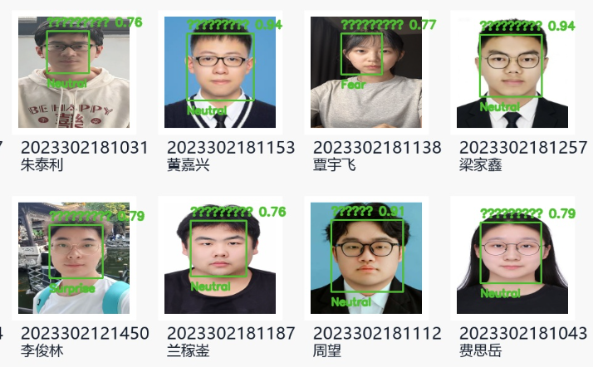
图 7 合照识别标注图与逐脸结果
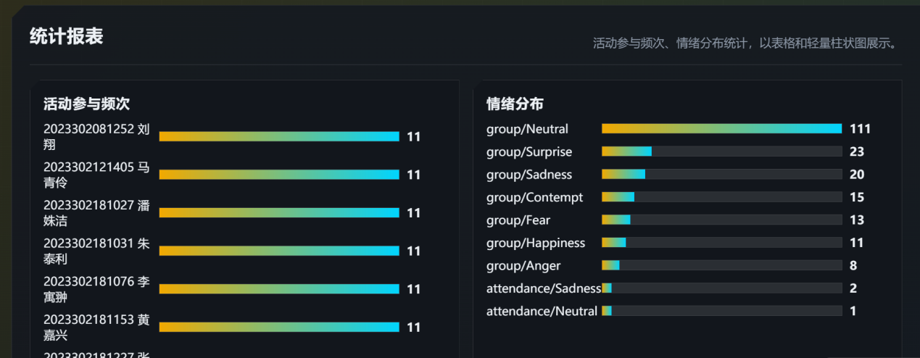
图 8 活动参与名单确认与频次统计

3.7.1 合照批量识别管线
@app.post("/api/group/recognize")
@require_role("teacher")
def group_recognize():
img = image_from_upload(fs)
original_path = save_image(img, UPLOAD_DIR, prefix="group")
faces = detect_faces(img, min_size=38)
with db() as conn:
samples = conn.execute("SELECT f.*,s.student_no,s.name,s.class_name FROM face_samples f JOIN students s ...").fetchall()
for idx, box in enumerate(faces, start=1):
face_crop = crop_face(img, box)
emb = face_embedding(face_crop)
match = recognize(emb, samples, threshold=auto_threshold, margin=0.03)
emotion = analyze_emotion(face_crop)
results.append({ "face_index": idx, "student_no": ..., "score": ..., "emotion": ... })
annotated_path = annotate_group_image(img, results)
cur = conn.execute("INSERT INTO activities(title,image_path,annotated_path,created_by,created_at) VALUES(...)")
# 自动匹配成功的学生写入 activity_participants 和 emotion_records
检测多人脸 → 逐脸裁剪 → 提取特征 → 匹配人脸库 → 同步情绪分析 → 生成标注图 → 写入活动与参与记录，一条完整链路。

3.7.2 教师确认名单
@app.post("/api/group/<int:activity_id>/participants")
@require_role("teacher")
def group_confirm_participants(activity_id):
participant_ids = payload.get("student_ids") or []
with db() as conn:
# 保留已有自动识别的人脸分和情绪，人工补选的标为 manual_confirmed
previous = {row["student_id"]: row for row in conn.execute(
"SELECT student_id,face_score,emotion FROM activity_participants WHERE activity_id=?", ...)}
conn.execute("DELETE FROM activity_participants WHERE activity_id=?", ...)
for sid in clean_ids:
old = previous.get(sid) or {}
face_score = float(old.get("face_score") or 1.0)
emotion = old.get("emotion") or "manual_confirmed"
conn.execute("INSERT INTO activity_participants(...) VALUES(...)", ...)
conn.execute("INSERT INTO emotion_records(...) VALUES(...)", ...)
自动识别+教师确认闭环；保留已有人脸分/情绪，补选人员标记为 manual_confirmed，确认后重写活动名单并更新统计。

3.8 情绪识别模型接入与改进实现
情绪识别模块是本项目后期改进重点。
core/vision.py 首先声明 EMOTION_MODEL_NAME='enet_b0_8_best_vgaf'和 EMOTION_MODEL_ENGINE='onnx'，并尝试导入 EmotiEffLibRecognizer。_get_emotion_recognizer() 采用延迟加载方式，只在首次需要情绪识别时加载模型，避免应用启动时因模型依赖影响其他功能。
实现步骤 | 代码位置 | 实现分析
模型诊断 | emotion_diagnostics() | 返回 preferred_engine、active_engine、emotiefflib_version、model_name、model_error，便于现场证明模型是否加载
EmotiEffLib 推理 | _emotiefflib_emotion() | 将 OpenCV BGR 人脸图转换为 RGB 后调用 predict_emotions，返回 emotion、confidence、scores、engine、model
回退机制 | _deepface_emotion()、_heuristic_emotion() | EmotiEffLib 未安装或加载失败时仍可输出情绪结果，不阻断考勤和合照主流程
稳定化处理 | _stabilize_emotion() | 对低置信 surprise/fear 等结果与启发式结果做保护，减少弱光阴影导致的异常分类
结果入库 | emotion_records 表 | 在考勤和合照两条链路中保存情绪类型、置信度、场景和时间，用于统计报表

这一改动解决了早期情绪结果容易集中为 normal/neutral 的问题。报告截图应优先选择 engine=emotiefflib 的考勤或合照结果，并补充情绪分布统计图，体现改进后情绪分类不再只呈现单一 normal/neutral。

3.8.1 EmotiEffLib 延迟加载与推理
EMOTION_MODEL_NAME = "enet_b0_8_best_vgaf"
EMOTION_MODEL_ENGINE = "onnx"

def _get_emotion_recognizer():
global _emotion_recognizer, EMOTION_MODEL_ERROR
if EmotiEffLibRecognizer is None:
return None
if _emotion_recognizer is None:
try:
_emotion_recognizer = EmotiEffLibRecognizer(
model_name=EMOTION_MODEL_NAME, engine=EMOTION_MODEL_ENGINE, device="cpu",
)
except Exception as exc:
EMOTION_MODEL_ERROR = f"{type(exc).__name__}: {exc}"
return None
return _emotion_recognizer

def _emotiefflib_emotion(face_img):
recognizer = _get_emotion_recognizer()
rgb_face = cv2.cvtColor(face_img, cv2.COLOR_BGR2RGB) # BGR→RGB 适配 ONNX 训练链路
emotion_labels, all_scores = recognizer.predict_emotions(rgb_face, logits=False)
label = EMOTION_LABEL_MAP.get(raw_label, raw_label.lower())
return {"emotion": label, "confidence": conf, "scores": scores, "engine": "emotiefflib", ...}
延迟加载避免启动失败阻断其他功能；BGR→RGB 转换适配模型训练色域，避免误判 Surprise/Fear。

3.8.2 三级 fallback 与稳定化
def analyze_emotion(face_img):
heuristic = _heuristic_emotion(face_img)
eff = _emotiefflib_emotion(face_img)
if eff is not None:
return _stabilize_emotion(eff, heuristic)
deep = _deepface_emotion(face_img)
if deep is not None:
return _stabilize_emotion(deep, heuristic)
return heuristic

def _stabilize_emotion(model_result, heuristic):
# 低置信 surprise 且嘴部几何不支持时→退化为 neutral 或第二候选
if label == "surprise" and conf < 0.70:
...
if neutral_score >= 0.10 and conf - neutral_score <= 0.18 and mouth_open < 0.58:
guarded["emotion"] = "neutral"
guarded["engine"] = f"{model_result.get('engine')}+neutral_guard"
return model_result
EmotiEffLib → DeepFace → heuristic 逐级降级，模型未安装不阻断主流程；_stabilize_emotion 对弱光/阴影造成的低置信 surprise 做保护，解决结果全部集中在单一类别的问题。

3.9 安全自测、异常处理与验收脚本实现
最后把安全性和可验收性做成可复现结果。系统提供 /api/liveness/self-test、/api/liveness/self-test-sample、/api/security/challenge-randomness 等接口，用于证明静态照片、重复帧和预录视频攻击难以通过。同时，scripts 目录提供 smoke_test、group_collage_selftest、group_collage_50_selftest 和 final_acceptance 等脚本，便于在导入授权数据后复现实验结果。
实现步骤 | 代码位置 | 实现分析
静态照片自测 | /api/liveness/self-test-sample | 用已入库样本构造重复帧，验证 analyze_liveness 会因缺少真实动作而拒绝
随机挑战说明 | /api/security/challenge-randomness | 返回动作池、组合数、随机打光、限时和过期机制，解释抗视频重放原理
异常处理 | app.py 各接口 | 摄像头帧为空、图片解析失败、无人脸、挑战过期、权限不足等均返回可读 JSON 错误
合照自测 | scripts/group_collage_selftest.py | 通过真实 /api/group/recognize 接口验证 10 人合照识别召回率和精确率
最终验收 | scripts/final_acceptance.py | 汇总学生数量、样本数量、合照指标、权限与安全自测，导入 face_data 后用于最终检查

3.9.1 无摄像头样本攻击自测
@app.post("/api/liveness/self-test-sample")
@require_role("teacher")
def liveness_self_test_sample():
with db() as conn:
sample = conn.execute(
"SELECT f.image_path,s.student_no,s.name FROM face_samples f JOIN students s ... ORDER BY f.quality DESC LIMIT 1"
).fetchone()
img = read_image_path(BASE_DIR / sample["image_path"])
# 将同一张样本编码为多帧，模拟静态照片重放
frames = [{"stage": stage, "image": b64} for stage in range(1, LIVENESS_GROUP_COUNT + 1) for _ in range(6)]
live = analyze_liveness(frames, ["move_left", "blink", "flash_response"])
return jsonify({"ok": True, "attack": "sample_static_photo_replay", "expected": "fail", "liveness": live})
用人脸库样本构造重复帧提交给 analyze_liveness，验证活体检测因 unique_frame_ratio 过低、缺少真实动作而拒绝，无需摄像头即可展示抗照片攻击能力。

3.9.2 最终验收脚本
def main():
client = app.test_client()
client.post("/api/login", json={"username": "teacher", "password": "teacher123"})
summary = client.get("/api/summary").get_json()["counts"]
assert_ok(summary["students"] >= 100, "学生数量不足，需导入 face_data")
assert_ok(summary["face_samples"] >= 100, "人脸样本不足")
# 合照识别自测
resp = client.post("/api/group/recognize", data={"title": "最终验收10人合照", "photo": (f, img_path.name)}, ...)
group = resp.get_json()
assert_ok(len(expected & matched) / len(expected) >= 0.85, f"合照自动召回不足")
assert_ok(len(matched - expected) == 0, f"合照有误识别")
# 教师确认名单闭环
confirm = client.post(f"/api/group/{group['activity_id']}/participants", json={"student_ids": ids})
assert_ok(confirm.get_json()["count"] == len(expected), "教师确认名单人数不等于 10")
通过 Flask test_client 模拟登录→查总览→合照识别→教师确认全流程，验证学生数、样本数、召回率、精确率和活动频次闭环。

四、实验结果

4.1 代码结构与可运行性结果
项目能够体现 BS 分层和业务模块拆分。实际检查中，python -m compileall . 已通过，说明当前 Python 源码语法完整。
目录/文件 | 作用
app.py | Flask 应用入口和 /api/* 路由，包括登录、考勤、合照、统计、安全自测等
core/vision.py | 视觉算法模块：人脸检测、特征提取、活体检测、情绪识别、合照标注
core/db.py | SQLite 表结构、默认账号、审计日志和指标记录
core/security.py | 登录校验、角色权限和当前用户查询
templates/index.html | 单页前端页面结构
static/js/app.js | 摄像头采集、API 调用、页面状态和图表渲染
scripts/*.py | 导入、评估、合照生成、自测和最终验收脚本
docs/*.md / *.docx | 需求拆解、分工说明、验收清单、答辩问答和报告材料

4.2 需求实现分析
代码实际运行结果在前文图1-8部分及实际验收时已有展示。
数据库包含 students、users、face_samples、attendance_records、emotion_records、activities、activity_participants、audit_logs、demo_metrics 等表，能够覆盖学生信息、人脸样本、考勤记录、情绪记录、活动参与、审计和演示指标。表之间通过 student_id、activity_id、user_id 建立关联，满足实验中“数据表关联正确”的要求。
基础考勤链路能够完成摄像头采集、手动预检、随机活体挑战、后端复核、人脸比对、情绪识别和考勤入库。手动预检与正式打卡分离是本系统的关键安全设计：预检便于调试和展示，但不会绕过活体直接生成考勤记录。
根据项目说明与验收清单，导入授权 face_data 后可生成 10 人演示合照并运行合照接口自测，报告中记录的目标结果为检测 10 人、匹配 10 人，recall=1.0、precision=1.0；同时可生成 50 人压力合照，用于证明系统可处理实验要求中的 10-50 人多人合照。
情绪分析是本项目相对具体的改进点。早期版本在普通证件照、弱光课堂摄像头和低表情幅度场景下，情绪经常呈现为 normal/neutral，虽然能满足“有情绪字段”的基本要求，但统计图不够有说明力。改为 EmotiEffLib 模型后，系统能返回更完整的类别分布、置信度和模型引擎，前端考勤结果、合照结果和统计报表都可以展示该改进。
系统安全主要从抗照片攻击、抗视频攻击、权限控制和异常处理四个方面体现。静态照片或重复帧由于缺少多帧运动、面积变化和真实动作响应，会在活体检测中失败；预录视频则需要同时匹配随机动作顺序、限时阶段、随机打光和挑战有效期，攻击难度显著提高。

4.3 实验总结
本实验完成了一套围绕内容安全场景的班级智能考勤系统。系统从需求分析出发，完成了 BS 架构设计、数据库设计、接口设计、前后端交互、人脸库管理、活体检测、人脸比对、合照识别、情绪分析、权限控制、异常处理和统计导出。其中，随机动作活体检测提升了考勤安全性，合照识别和活动频次统计扩展了考勤系统的使用场景，EmotiEffLib 模型的接入改善了早期情绪识别长期呈现 normal/neutral 的问题，使实验结果更具体、可展示、可分析。

